Opis do gazetki
Suplement diety
Żuravit® FORTE
Skoncentrowany na drogach moczowych
DWUSKŁADNIKOWE DZIAŁANIE MOCZOPĘDNE
Suplement diety żUravit® FORTE oprócz wysoko skoncentrowanego ekstraktu CYSTICRAN®40 z owoców żurawiny wielkoowocowej, standaryzowanego na zawartość proantocyjanidyn (PAC), zawiera dwuskładnikową komponentę moczopędną z ekstraktów z liścia pokrzywy i ziela skrzypu polnego.

Liść pokrzywy Urtica dioica:
- wspiera proces prawidłowego funkcjonowania układu moczowego
- nasila diurezę, przez co zwiększa wydalanie wody
Ziele skrzypu Equisetum arvense:
- stymuluje funkcje wydalnicze nerek

Zalecane spożycie: 1 kapsułka raz dziennie. Producent: „Herbapol-Lublin” S.A.
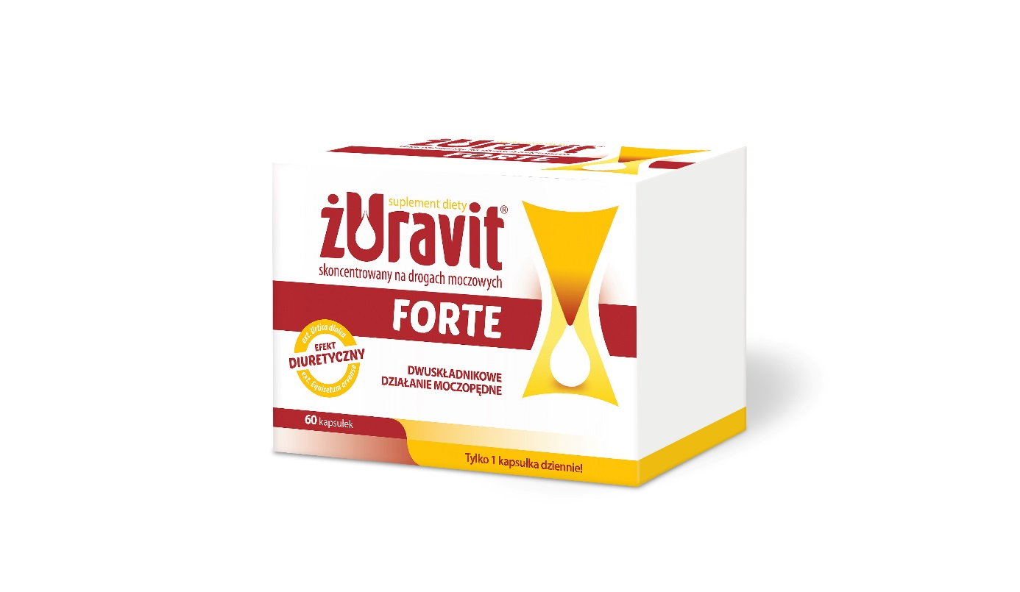
Suplement Diety

